«День открытых дверей для предпринимателей» 13 июня
11.06.2024
Территориальный отдел Управления Федеральной службы по надзору в сфере защиты нрав потребителей и благополучия человека по городу Москве в ЮАО г. Москвы информирует, что 13 июня 2024 года по адресу Ореховый бульвар, дом 26, корпус 2, Москва, Россия, 115682 с 12.00 часов до 16.00 часов будет проводиться «День открытых дверей для предпринимателей».

Доведение до предпринимателей информации по вопросам соблюдения обязательных требований, о результатах контрольно-надзорной деятельности, в том числе основных нарушениях, выявленных в результате проверок субъектов предпринимательства, принятых мерах к нарушениях законодательства в области санитарно-эпидемиологического благополучия населения и защиты прав человека, а также о проведении профилактических визитов.

Для оказания практической помощи и консультирования, повышения информированности предпринимательского сообщества, будут разъясняться права и обязанности индивидуальных предпринимателей и юридических лиц по вопросам санитарно-эпидемиологического благополучия и защиты прав потребителей.

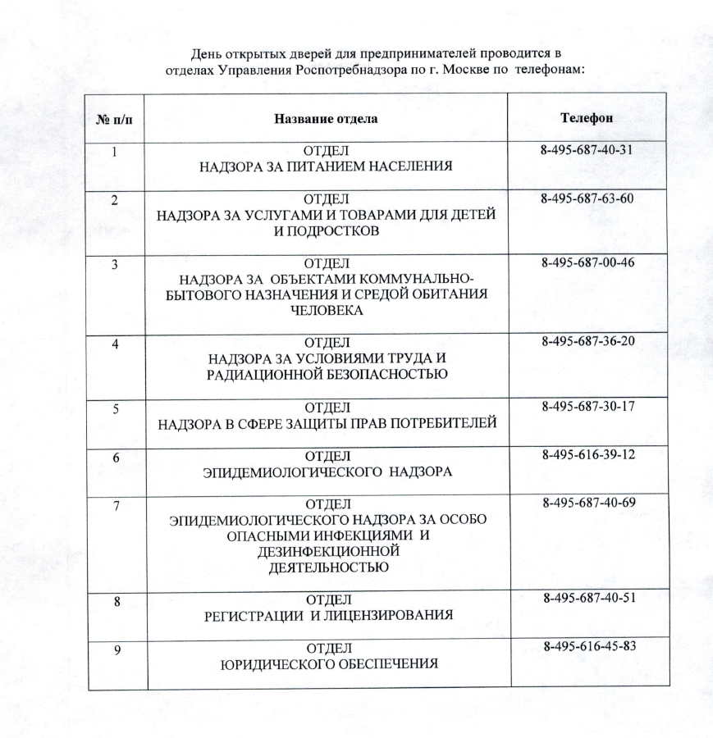
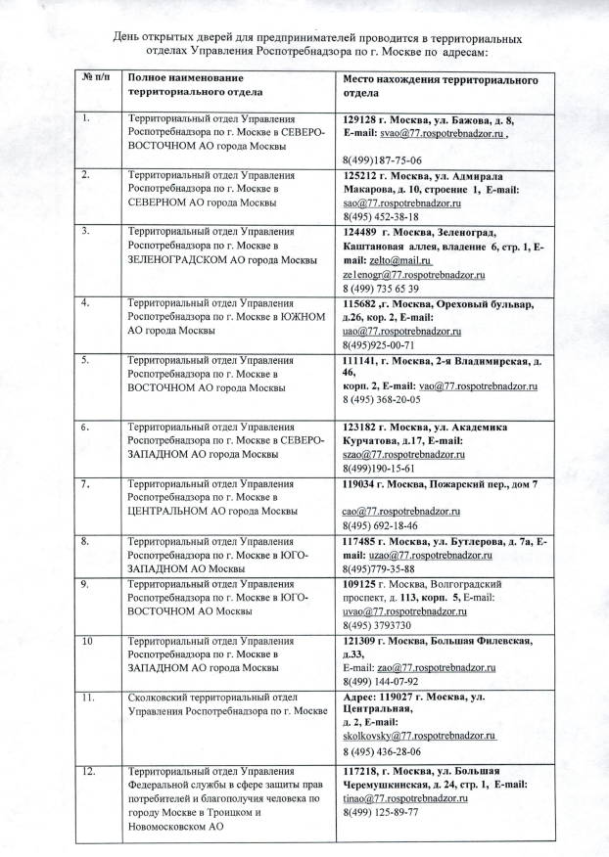

Адрес страницы: http://uao.mos.ru/consumer_market_and_services/novosti/detail/12417124.html
Префектура Южного административного округа города Москвы

